
2021年 10月28日
株式会社ホビージャパン
ホビージャパンMOOK
ガンプラ凄技テクニック 機動模型超級技術指南
2021年10月29日(金)発売
株式会社ホビージャパン（本社：東京都渋谷区、代表取締役社長：松下大介）は、ガンプラ製作のテクニックをまとめた書籍「ガンプラ凄技テクニック 機動模型超級技術指南」を2021年10月29日(金)より全国書店にて発売いたします。

ガンプラ製作の超絶技術をここに集約!!
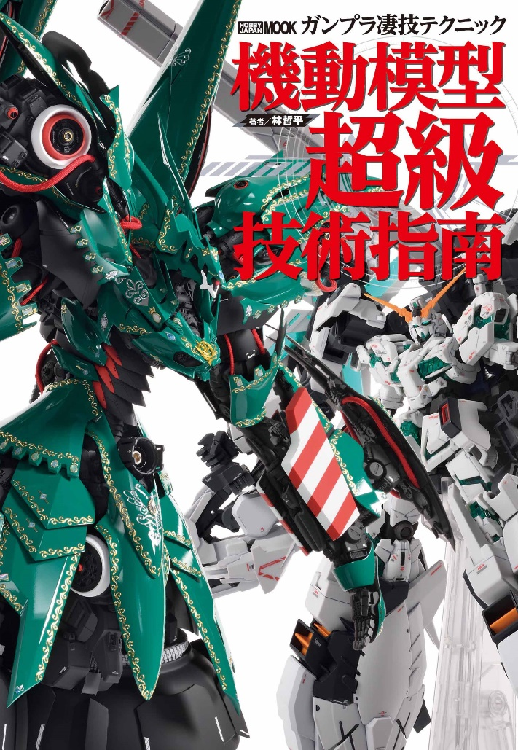
「究極の作例を作る」をテーマにしたHJメカニクスの人気連載企画「林哲平の機動模型超級技術指南」を一冊にまとめました！
予算・時間・手間など、すべてのリミッター(制約)を解除したプロモデラー・林哲平氏の技術と、その制作工程がたっぷり詰まっています！
全9回の連載記事に新規カットを追加し、さらに増ページ！ 本書新作作例にコラムなど、まさに“超級技術”が学べる究極のガンプラモデリング指南です。

【本書の主な内容】
①：ジャンクパーツを利用し、「陸戦型ZZガンダム」をデコレイトして創る！
②：「MSA-0120」を『ガンダムUC』に登場するMSのフォーマットでリビルド！
③：伝説の作例「ストリームベース小田さんの06R-2」を最新のマテリアルで再現！
④：「RG ユニコーンガンダム」で成型色フィニッシュの可能性を追求！
⑤：ミリタリーMSの最高峰「近藤和久版MS」を伝統的手法で新生！
⑥：伝説のイラスト版Ex-Sガンダム「REAL "Ex-S"」を圧縮モデリングで製作！
⑦：100円ショップの素材だけで「小林誠版ジ・O」を製作！
EXTRA：予算・時間・手間など、すべてのリミッターを解除して「究極の作例」を作る！

その他8本のコラムも掲載！

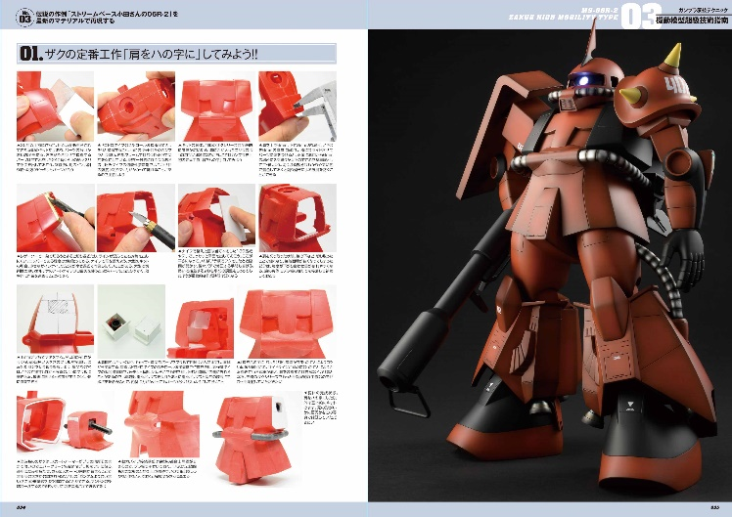
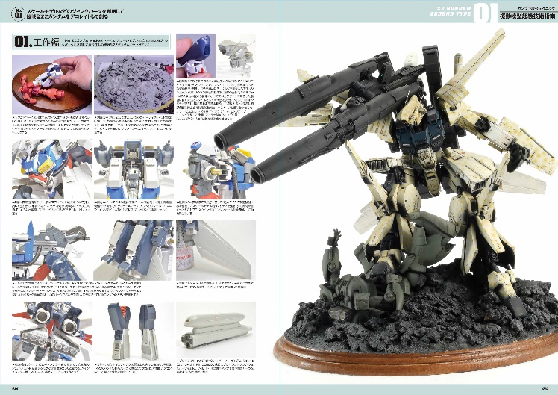
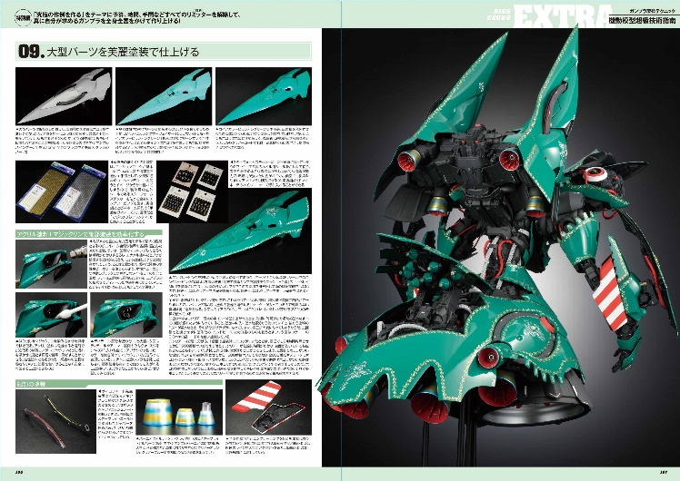
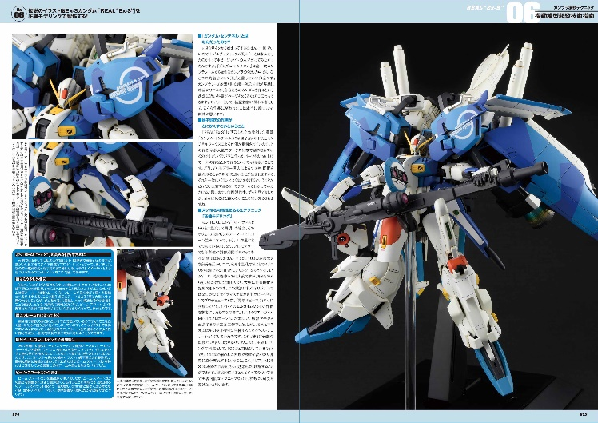

【商品情報】
ガンプラ凄技テクニック 機動模型超級技術指南
●発売日：2021年10月29日(金)発売
●定価：2,750円（本体2,500円＋税10%）
●雑誌コード：68157-28
●ISBNコード：978-4-7986-2634-5
●JANコード：9784798626345
●判型：A4判 平綴じ
●発売元：ホビージャパン

【権利表記】
©創通・サンライズ

【プレスリリースに関するお問い合わせは下記まで】
株式会社ホビージャパン 広報宣伝課 並木・有賀・岡本
〒151-0053 東京都渋谷区代々木 2-15-8 E-mail：pr@hobbyjapan.co.jp
TEL：03-5304-9115 URL：http://hobbyjapan.co.jp/

